Национальный исследовательский университет «МЭИ»

Кафедра Радиотехнических приборов и антенных систем

Лаборатория цифровых устройств

ОТЧЁТ

о лабораторной работе №8

«Синтез и исследование цифроаналоговых преобразователей»

по курсу «Цифровые устройства и программируемые логические интегральные схемы»

Студент Жеребин В.Р.

Группа ЭР-15-15

Бригада №7

Вариант №3

Преподаватель Комаров А.А.

Москва 2018

**Цель работы** – изучение схем, синтез и экспериментальное исследование линейных и функциональных цифроаналоговых преобразователей (ЦАП).

**8.3. Домашняя подготовка**

8.3.2. Схема и ожидаемый ход временных диаграмм напряжений ЦАП1.

а) Выходы старших разрядов счетчика СТ $Q_{5}, Q_{4}, Q_{3}$ подключены к старшим разрядам ЦАП1, остальные входы ЦАП1 – заземлены.

$$∆U=0,25 В, а R_{3}=\frac{R_{1}}{4} → ∆U_{1}=1 В$$

Схема устройства:

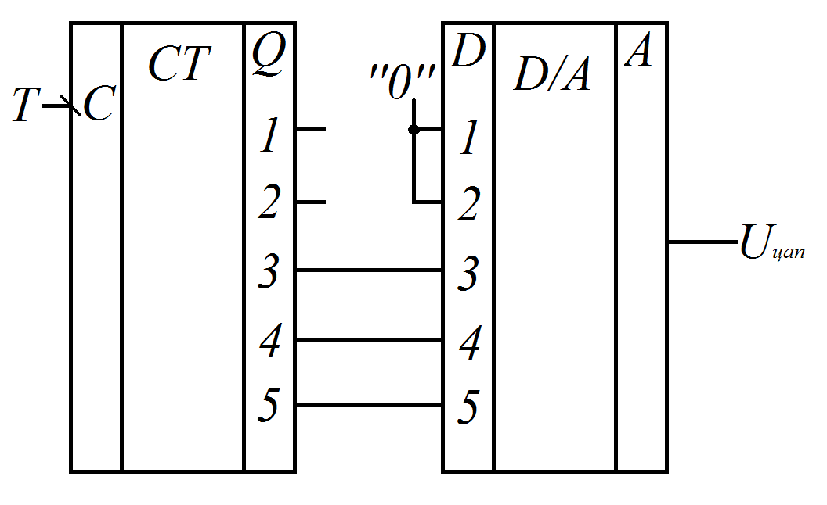

а) Все выходи счетчика СТ подключены к входам ЦАП1.

Схема устройства:

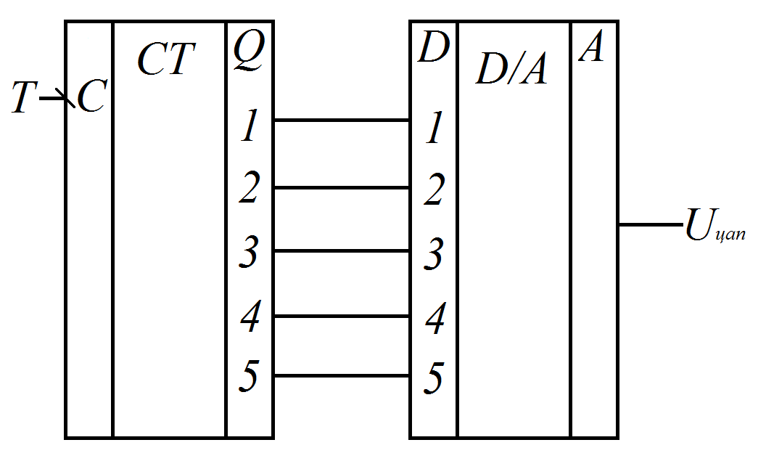

8.3.3. Схема и ожидаемый ход временных диаграмм напряжений ЦАП2.

Временные диаграммы напряжений на выходах счетчика СТ:

Q1

t

Q2

t

Q3

t

Q4

t

Q5

t

а) Знаковый разряд ЦАП2 находится в состоянии «1»

Схема устройства:

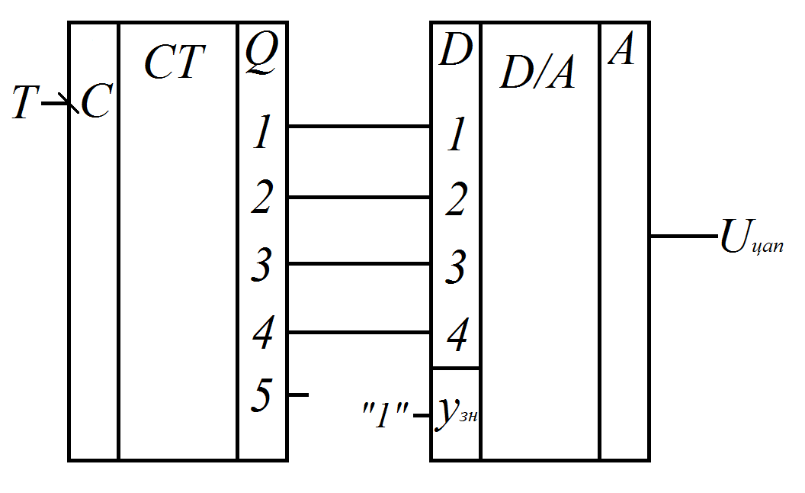

Введение дополнительного резистора ∆R = 5,6 кОм.

$$I_{сум}=\left(U_{1}-U_{Б0}-E_{П2}\right)\left(\frac{∆R∙R_{4}}{∆R+R_{4}}\right)=12 мА$$

$$I_{сум}>I_{4} на ∆I=2,8 мА , получаем, что U_{вых}^{'}=U_{вых}+∆U_{4}, ∆U_{4}≈0,29 В$$

Ожидаемый ход временных диаграмм напряжений ЦАП2

б) Знаковый разряд ЦАП2 находится в состоянии «0»

Схема устройства:

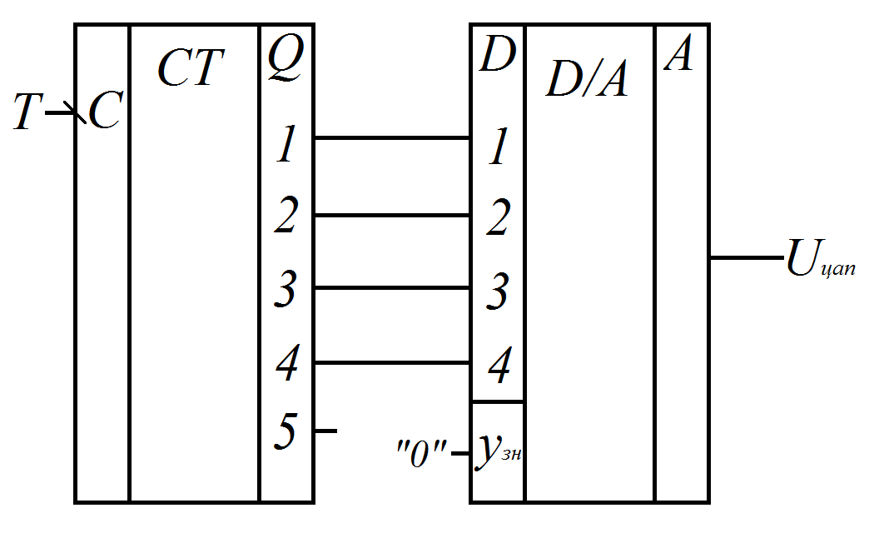

Ожидаемый ход временных диаграмм напряжений ЦАП2

б) Знаковый разряд ЦАП2 подключен к выходу Q5 счетчика:

Схема устройства:



Ожидаемый ход временных диаграмм напряжений ЦАП2

8.3.5. Расчет ФЦАП, воспроизводящий функцию $F\left(X\right)=2X-15 при X=0,1,…,15$.

|  |  |  |  |  |  |  |  |  |  |  |  |  |
| --- | --- | --- | --- | --- | --- | --- | --- | --- | --- | --- | --- | --- |
| $${\left(X\right)}_{10}$$ | $$X_{4}$$ | $$X_{3}$$ | $$X_{2}$$ | $$X_{1}$$ | $$F\left(X\right)$$ | $$Y\left(X\right)$$ | $${\left[Y_{кв}\left(X\right)\right]}_{10}$$ | $$Y_{4}$$ | $$Y_{3}$$ | $$Y_{2}$$ | $$Y_{1}$$ | $$Y_{зн}$$ |
| 0 | 0 | 0 | 0 | 0 | -15 | -15 | -15 | 1 | 1 | 1 | 1 | 1 |
| 1 | 0 | 0 | 0 | 1 | -13 | -13 | -13 | 1 | 1 | 0 | 1 | 1 |
| 2 | 0 | 0 | 1 | 0 | -11 | -11 | -11 | 1 | 0 | 1 | 1 | 1 |
| 3 | 0 | 0 | 1 | 1 | -9 | -9 | -9 | 1 | 0 | 0 | 1 | 1 |
| 4 | 0 | 1 | 0 | 0 | -7 | -7 | -7 | 0 | 1 | 1 | 1 | 1 |
| 5 | 0 | 1 | 0 | 1 | -5 | -5 | -5 | 0 | 1 | 0 | 1 | 1 |
| 6 | 0 | 1 | 1 | 0 | -3 | -3 | -3 | 0 | 0 | 1 | 1 | 1 |
| 7 | 0 | 1 | 1 | 1 | -1 | -1 | -1 | 0 | 0 | 0 | 1 | 1 |
| 8 | 1 | 0 | 0 | 0 | 1 | 1 | 1 | 0 | 0 | 0 | 1 | 0 |
| 9 | 1 | 0 | 0 | 1 | 3 | 3 | 3 | 0 | 0 | 1 | 1 | 0 |
| 10 | 1 | 0 | 1 | 0 | 5 | 5 | 5 | 0 | 1 | 0 | 1 | 0 |
| 11 | 1 | 0 | 1 | 1 | 7 | 7 | 7 | 0 | 1 | 1 | 1 | 0 |
| 12 | 1 | 1 | 0 | 0 | 9 | 9 | 9 | 1 | 0 | 0 | 1 | 0 |
| 13 | 1 | 1 | 0 | 1 | 11 | 11 | 11 | 1 | 0 | 1 | 1 | 0 |
| 14 | 1 | 1 | 1 | 0 | 13 | 13 | 13 | 1 | 1 | 0 | 1 | 0 |
| 15 | 1 | 1 | 1 | 1 | 15 | 15 | 15 | 1 | 1 | 1 | 1 | 0 |

$q=\frac{2^{m}-1}{{\left|F\left(X\right)\right|}_{max}}=\frac{2^{4}-1}{15}=1$, где m – число разрядов;

Схема устройства:

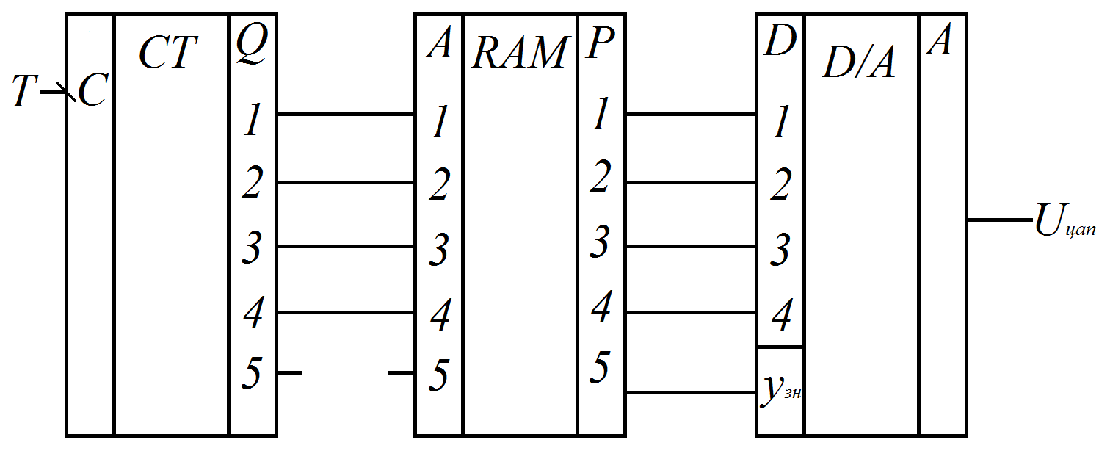

8.3.6. Расчет ФЦАП, воспроизводящий функцию $F\left(X\right)=\cos\left(π\frac{X}{8}+\frac{π}{4}\right)$

$при X=0,1,…,15$.

|  |  |  |  |  |  |  |  |  |  |  |  |  |  |
| --- | --- | --- | --- | --- | --- | --- | --- | --- | --- | --- | --- | --- | --- |
| $${\left(X\right)}_{10}$$ | $$X_{4}$$ | $$X_{3}$$ | $$X_{2}$$ | $$X_{1}$$ | $$F\left(X\right)$$ | $$Y\left(X\right)$$ | $${\left[Y_{кв}\left(X\right)\right]}_{10}$$ | $$Y_{4}$$ | $$Y_{3}$$ | $$Y_{2}$$ | $$Y_{1}$$ | $$Y_{зн}$$ | $$∆Y$$ |
| 0 | 0 | 0 | 0 | 0 | 0,707 | 10,607 | 11 | 1 | 0 | 1 | 1 | 0 | -0,393 |
| 1 | 0 | 0 | 0 | 1 | 0,383 | 5,74 | 6 | 0 | 1 | 1 | 0 | 0 | -0,259 |
| 2 | 0 | 0 | 1 | 0 | 0 | 0 | 0 | 0 | 0 | 0 | 0 | * | 0 |
| 3 | 0 | 0 | 1 | 1 | -0,383 | -5,74 | -6 | 0 | 1 | 1 | 0 | 1 | 0,259 |
| 4 | 0 | 1 | 0 | 0 | -0,707 | -10,607 | -11 | 1 | 0 | 1 | 1 | 1 | 0,393 |
| 5 | 0 | 1 | 0 | 1 | -0,924 | -13,858 | -14 | 1 | 1 | 1 | 0 | 1 | 0,142 |
| 6 | 0 | 1 | 1 | 0 | -1 | -15 | -15 | 1 | 1 | 1 | 1 | 1 | 0 |
| 7 | 0 | 1 | 1 | 1 | -0,924 | -13,858 | -14 | 1 | 1 | 1 | 0 | 1 | 0,142 |
| 8 | 1 | 0 | 0 | 0 | -0,707 | -10,607 | -11 | 1 | 0 | 1 | 1 | 1 | 0,393 |
| 9 | 1 | 0 | 0 | 1 | -0,383 | -5,74 | -6 | 0 | 1 | 1 | 0 | 1 | 0,259 |
| 10 | 1 | 0 | 1 | 0 | 0 | 0 | 0 | 0 | 0 | 0 | 0 | * | 0 |
| 11 | 1 | 0 | 1 | 1 | 0,383 | 5,74 | 6 | 0 | 1 | 1 | 0 | 0 | -0,259 |
| 12 | 1 | 1 | 0 | 0 | 0,707 | 10,607 | 11 | 1 | 0 | 1 | 1 | 0 | -0,393 |
| 13 | 1 | 1 | 0 | 1 | 0,924 | 13,858 | 14 | 1 | 1 | 1 | 0 | 0 | -0,142 |
| 14 | 1 | 1 | 1 | 0 | 1 | 15 | 15 | 1 | 1 | 1 | 1 | 0 | 0 |
| 15 | 1 | 1 | 1 | 1 | 0,924 | 13,858 | 14 | 1 | 1 | 1 | 0 | 0 | -0,142 |

$q=\frac{2^{m}-1}{{\left|F\left(X\right)\right|}_{max}}=\frac{2^{4}-1}{1}=15$, где m – число разрядов;

8.3.7. Расчет относительной среднеквадратичной погрешности воспроизведения функции.

$$σ^{2}=\frac{\sum_{X=0}^{15}{{\left(qF\left(X\right)-Y_{кв}\left(X\right)\right)}^{2}}}{\sum_{X=0}^{15}{{\left(qF\left(X\right)\right)}^{2}}}=538,535×{10}^{-6}≈-33 дБ$$